基于EPICS的多物理谱仪运行环境监测系统
王晓庄^{1，2}，庄建^{1，2*}，李嘉杰^{1，2}，徐俊^{1，2}，周科^{1，2}，胡磊^{1，2}
（1. 中国科学院高能物理研究所，北京 100049；2. 散裂中子源科学中心，广东东莞 523803）
摘 要： 本文设计并实现了基于EPICS的多物理谱仪运行环境监测系统，能够在谱仪进行实验的过程中实时监测散射室和机房的设备运行环境。将谱仪运行环境监测接入中国散裂中子源靶站谱仪的全局控制系统中，可及时避免环境变化对设备运行的影响，保证实验结果的准确性。
本系统对谱仪运行环境的各类数据进行采集，通过实验物理与工业控制系统(Experimental Physics and Industrial Control System, EPICS)将数据汇聚起来并实现实时监控，形成了统一的远程及本地监测界面，能极大方便谱仪运维。目前本系统已经稳定运行在中国散裂中子源的多物理谱仪中。
关键词：中国散裂中子源；EPICS；环境监测

An Environment Monitoring System Of Multiphysics Instrument Based On EPICS
XiaoZhuang Wang^{1，2}，Jian Zhuang^{1，2},Jiaje Li^{1，2},Jun Xu^{1，2},Ke Zhou^{1，2},Lei Hu^{1，2}
（1. Institute of High Energy Physics, Chinese Academy of Sciences, Beijing 100049, China;
2. Spallation Neutron Source Science Center, Dongguan 523803, China）
Abstract:This paper designed and implemented a multiphysics instrument environment monitoring system based on EPICS, which can monitor the environment of scattering room and equipment room in real time during instrument experiment. By integrating the monitoring of the operating environment of the instrument into the global control system of the instrument at the chinese spallation neutron source, the influence of environmental changes on the operation of the instrument can be avoided in time and the accuracy of the experimental results can be guaranteed.
The System collects all kinds of data in the environment of the instrument, aggregates the data and realizes real-time monitoring through the Experimental Physics and Industrial Control System (EPICS). The unified remote and local monitoring interface is formed, which can greatly facilitate instrument operation and maintenance. At present, the system has been running stably in the multiphysics instrument of China spallation neutron source.
Key words: China spallation neutron Source; EPICS; environmental monitoring

0引言
中国散裂中子源（CSNS）是利用中子研究物质微观结构和运动的重要科学设施，主要由质子加速器、中子靶站和中子散射谱仪等三大部分组成^{[1]}。中子散射谱仪是中子散射的实验装置^{[2]}，通过探测器电子学等精密设备获取实验数据从而分析得出实验结果，保证设备良好的运行状态对于实验结果至关重要。谱仪中的精密设备对运行环境要求较高，为保证设备的运行状态需要实时监测其运行环境。
CSNS采用的实验物理与工业控制系统^{[3]}(Experimental Physics and Industrial Control System, EPICS)是国际通用的分布式控制系统，它是一种非商业性的数据采集与监控产品，目前已被50余家高能物理实验设施和相关控制系统采用^{[4]}。本文从多物理谱仪运行的实际需求出发，开发了基于EPICS的谱仪运行环境监测系统。通过温度、湿度、氧含量传感器采集谱仪运行时的环境数据并使用modbus通信协议将各类环境数据接入到EPICS控制系统中，实现对多物理谱仪运行环境的实时监测及记录。

1 系统结构与工作原理
基于EPICS的谱仪运行环境监测系统总体设计如图1所示，本环境监测系统是基于 EPICS 控制系统进行设计的，EPICS控制系统广泛应用于粒子加速器等大型物理实验装置上，它采用了分布式的体系结构。本系统的核心由环境数据采集、数据获取和存储、数据远程及本地的实时显示三部分组成。
图1 系统结构图
各类环境采集传感器将测得的环境状况转为电信号，通过modbus通信协议传递至环境监测盒中，再由环境监测盒上运行的EPICS IOC（Input/Output Controller）将环境数据作为过程变量，通过 CA 协议以PV（Process Variable）的形式传递至CSNS的靶站EPICS系统中，并把数据存储到archiver数据库中。为方便相关人员实时监测谱仪的运行环境，本系统分别实现了本地及远程监测界面的设计，以曲线形式实时显示环境数据的数值变化，并设置了超限报警功能。

2 系统硬件设计
谱仪运行环境监测系统的硬件主要由环境传感器子节点和环境监测盒组成，系统硬件结构如图2所示。环境监测系统通过一根四芯电缆实现了分布在多物理谱仪运行现场各处传感器的通信和供电，这些传感器用于采集各类环境参数。考虑到现场部署距离较长，本文采用了两线制RS485电气通信标准，环境监测盒通过具有485总线的SOC电路接收传感器信号，通过modbus通信协议读取传感器采集的环境信息后将相关信息传入靶站的EPICS系统中。

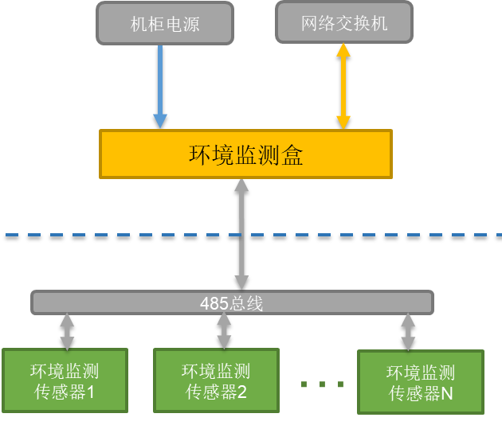
图2系统硬件结构图
环境监测盒内部设计如图3所示，该监测盒主要用于接收并处理环境传感器采集到的数据，并通过树莓派将环境数据作为PV量发送至EPICS网络，同时将环境监测盒的运行状态和各类传感器数据显示在监测盒前面板的显示屏上。
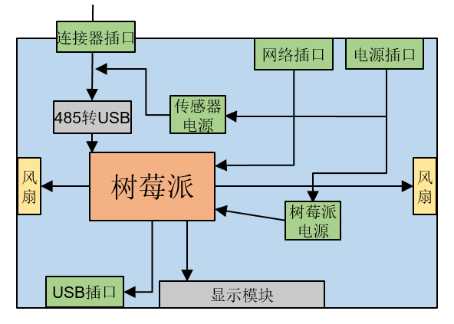
图3 环境监测盒内部设计图
环境监测盒外观如图4所示，多物理谱仪机柜是宽度为600mm、深度为1100mm的42U机柜，故按照机柜按照设备标准将环境监测盒尺寸设计1U（宽48.26cm、高4.445cm）深度30cm，通过机架螺丝固定于机柜中。
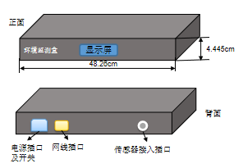
图4 环境监测盒外观图

3 系统软件设计
本系统基于 EPICS 控制系统开发的，主要包括数据采集、数据存储和数据显示三部分。EPICS 控制系统采用分布式的体系结构，其软件结构主要包括运行在客户端的操作员接口模块OPI（Operator Interface）、运行在服务器端的输入输出控制模块IOC（Input Output Controller）和网络通讯模块CA（Channel Access）。其中，一个完整的 IOC 应用主要包括以下几部分：通道访问(Channel Access, CA)服务器接口、数据库访问接口、动态数据库、记录支持模块、设备支持模块、设备驱动模块；OPI层主要指运行在 Linux 操作系统中的各种 EPICS 工具。本系统中使用的 Archiver数据库就是位于 EPICS系统的 OPI 层上，可将其看成 CA 的客户端。
本系统中 IOC 部分主要负责数据的采集，通过RS485转串口直接读取各类环境监测传感器的数据，将其以 PV（ProcessVariable）量的形式传递到CA中。PV的基本设备包括：数据类型、扫描模式、数值（value）、报警上下限和严重程度等。根据环境数据变化的特点，将环境数据采集PV设置为scan 模式，即周期性的对该PV进行采集，数据类型设置为整型16位，并就不同类型的环境数据设置了报警上下限及严重程度。PV量实时存储于Archiver 数据库中，做为谱仪运行环境的历史数据供相关人员进行使用分析。
多个环境监测传感器通过RS485总线连接至环境监测盒，环境监测盒读取传感器数据，通过在LINUX系统中建立EPICS的IOC通道，将各个环境数据以PV量的形式传递至散裂中子源靶站的EPICS网络中，然后进入archiver数据库中进行保存，并显示在本地监测界面和远程监测界面。环境监测系统数据流向如图5所示，这种方案可以在空间上广泛采集相关环境信息并将其汇总到EPICS网络中，然后实时监测环境变化。
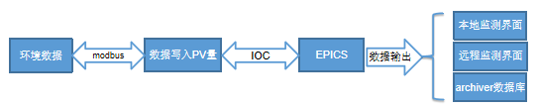
图5 系统数据流向图

4 系统监测界面设计
谱仪运行环境监测系统的界面设计包括本地和远程显示两部分。本地显示界面通过CS-Studio（Control System Studio）实现，CS-Studio是监控和操作大型控制系统的工具和应用程序的集合，是基于eclipse RCP框架实现的，可作为EPICS控制系统的本地界面进行开发。谱仪运行环境监测本地界面如图6所示，实时显示位于谱仪各个位置的环境参数变化情况，该显示方式是通过园区内部网络将数据显示在谱仪控制室，只能进行本地查看。
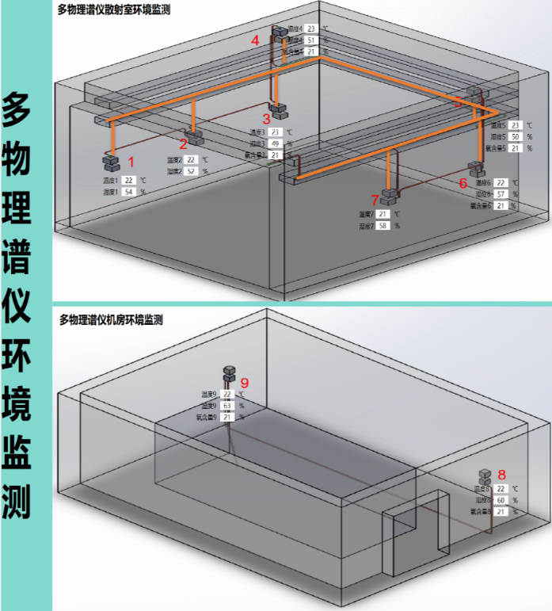
图6 环境监测系统本地界面
环境监测远程监测界面如图7所示，通过grafana开源可视化套件实现了基于 Web 网页的环境数据实时显示。该远程界面提供了外网访问接口，可在移动端通过网页远程查看谱仪运行期间环境数据的实时变化曲线，还可根据使用者需求灵活选择数据显示的时间范围，极大的方便了谱仪及运维工作人员实时了解谱仪运行环境的变化。
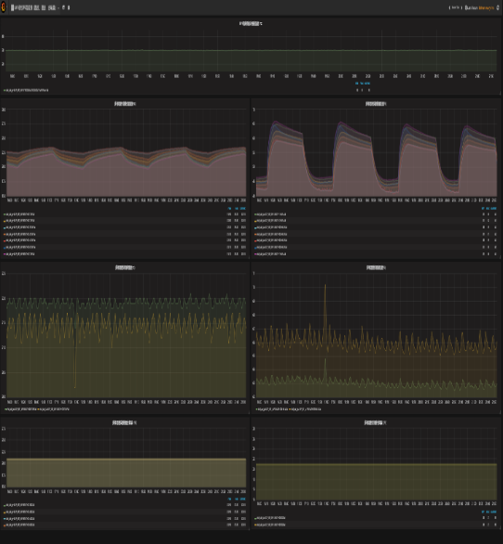
图7 环境监测系统远程界面

5 系统测试结果与分析

5.1系统离线测试
谱仪运行环境监测系统开发完成后，在实验室内对其进行了离线测试，如图8所示，将相关环境监测传感器接入modbus总线，然后通过RS458转USB口接入环境监测盒，盒内树莓派通过运行epics启动IOC获取传感器信息并将其写入PV量。预估安装在多物理谱仪现场环境监测系统需要的布线长度为30米，故在实验室进行测量时，选择了50米的布线长度，用于测试再该长度下是否会影响数据传输效果。
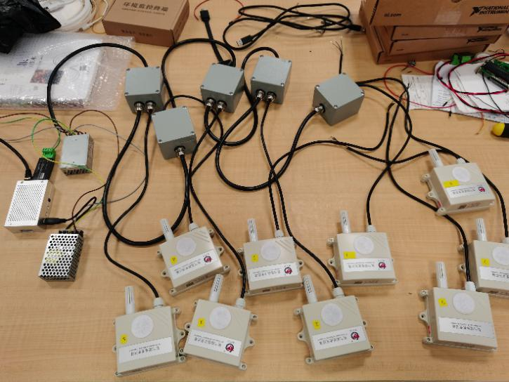
图8 系统功能测试
系统启动运行后，人为的调整环境变化并将环境数据进行本地保存。图9是为期一个月的功能测试结果：氧含量基本没有变化，温湿度变化符合预期。该系统的预期功能经过相关环境数据的分析可知，环境数据的变化符合预期，系统功能均已实现可运行稳定。
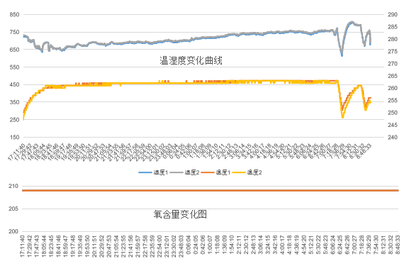
图9 系统测试结果

5.2系统在线测试
谱仪运行环境监测系统完成功能测试后，需要部署到CSNS多物理谱仪上进行在线测试。系统的部署重点在于传感器的布点及走线，需要根据被测环境的实际情况结合工程需求进行设计。多物理谱仪的散射室和机房属于密闭空间，除了要保证各类精密设备运行在合适的温湿度环境下，还需要考虑到工作人员在散射室正门和顶部换样门操作时的安全问题，故需要布置温度、湿度、氧含量传感器对环境进行监测。如图10所示是多物理谱仪的传感器布点及走线示意图。
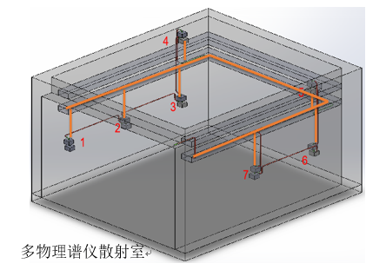
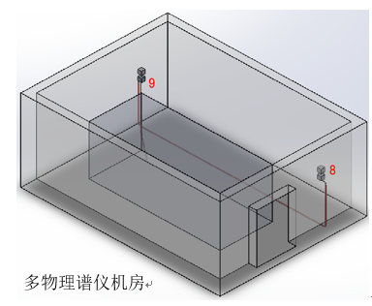
图10 多物理谱仪的传感器布点及走线示意图
传感器通过弱电桥架走线接入机房，再从静电地板下接入机柜中的环境监测盒。通过铸铝接线盒将RVV4*0.5规格电缆连接并用螺丝固定于墙面，墙面使用PVC线槽固定电缆至弱电桥架，电缆末端通过环形公制连接器接入环境监测盒。

5 结论
目前基于EPICS的谱仪运行环境监测系统已经成功应用在散裂中子源的多物理谱仪上，实现了该谱仪运行环境的远程实时监测及环境异常报警。下一步计划将该环境监测系统推广使用到散裂中子源其他谱仪及靶站大厅中，实现对靶站谱仪的全局环境监测，保证设备的良好运行环境。
本文通过EPICS系统分布式采集谱仪运行过程中的环境信息，对设备运行环境进行在线实时监测，同时将环境信息与实验数据对应起来为实验数据分析提供更为全面的环境数据，增加了实验结果的分析角度和准确性。

致谢
感谢散裂中子源科学中心对本文研究内容的大力支持与合作。

参考文献
[1]程贺,张玮,王芳卫,陈延伟.中国散裂中子源的多学科应用[J].物理,2019,48(11):701-707.
[2]孙凯,李天富,陈东风.中子散射及相关技术的发展与应用[J].原子能科学技术,2020,54(S1):35-46.
[3]张德敏,金晓,黎明,杨兴繁,胡和平,邓德荣,陈天才.EPICS在加速器控制系统中的应用[J].强激光与粒子束,2008(04):597-600.
[4]许世富,赵籍九.实验物理和工业控制系统在Linux平台上的实现[J].原子能科学技术,2003(04):358-360.

作者信息
王晓庄，中国科学院高能物理研究所，助理研究员，硕士，设备控制，wangxiaozhuang@ihep.ac.cn。
通讯作者：庄建，中国科学院高能物理研究所，研究员，博士，靶站谱仪控制，zhuangj@ihep.ac.cn。

